Hecho por: Juan Pablo Silvestre González // Código: 99127

INFORME TDD FIZZ-BUZZ

Lenguaje de programación elegido: Python

ETAPA ROJA:

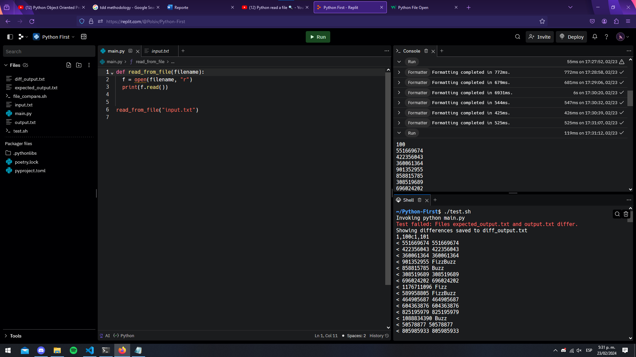

El primer paso para darle una solución al problema fue leer el input del .txt, una vez tengamos el input en nuestras manos, podemos jugar con el para así llegar a la solución.

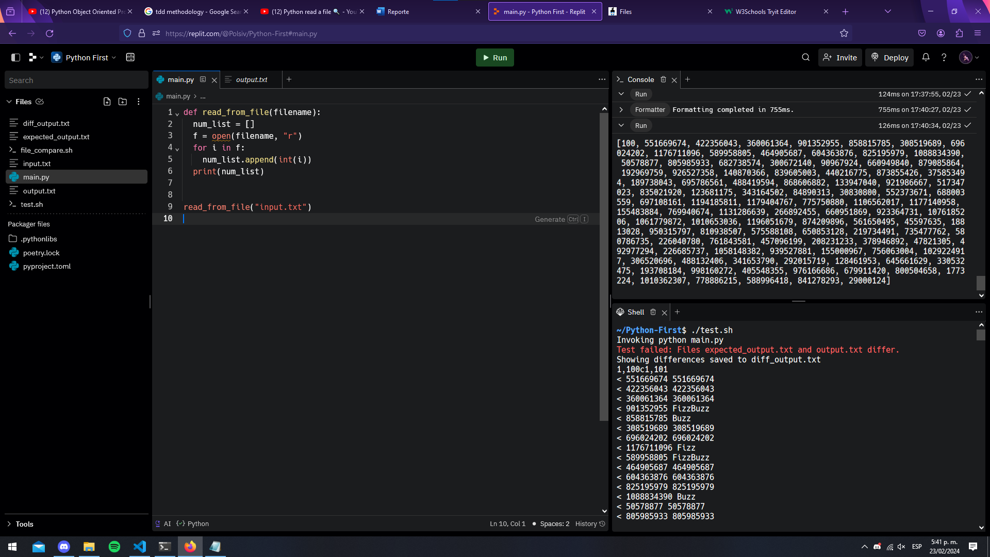

Después de haber extraído toda la información del .txt, se almacena en una lista, para luego poder operar con ella.

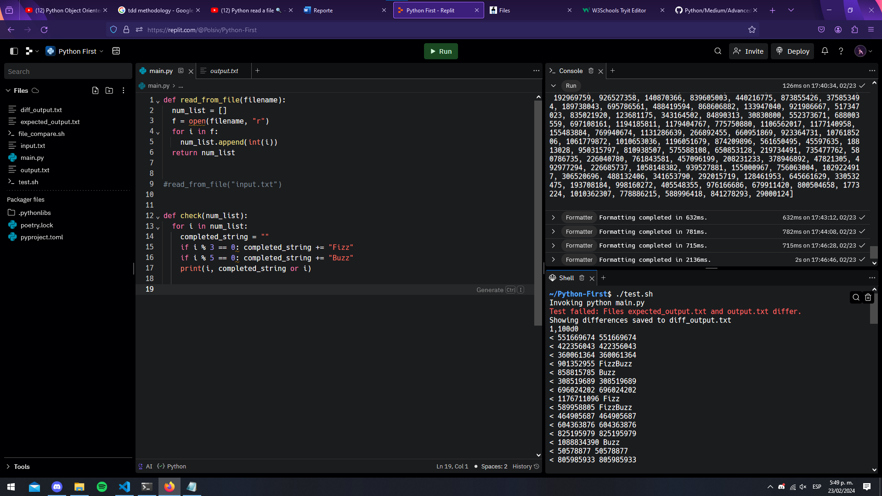

Una vez creada la función para checkear si la lista tiene un número que satisfaga las condiciones del Fizz, Buzz, o Fizz-Buzz; podemos testear si el código resuelve el problema planteado.

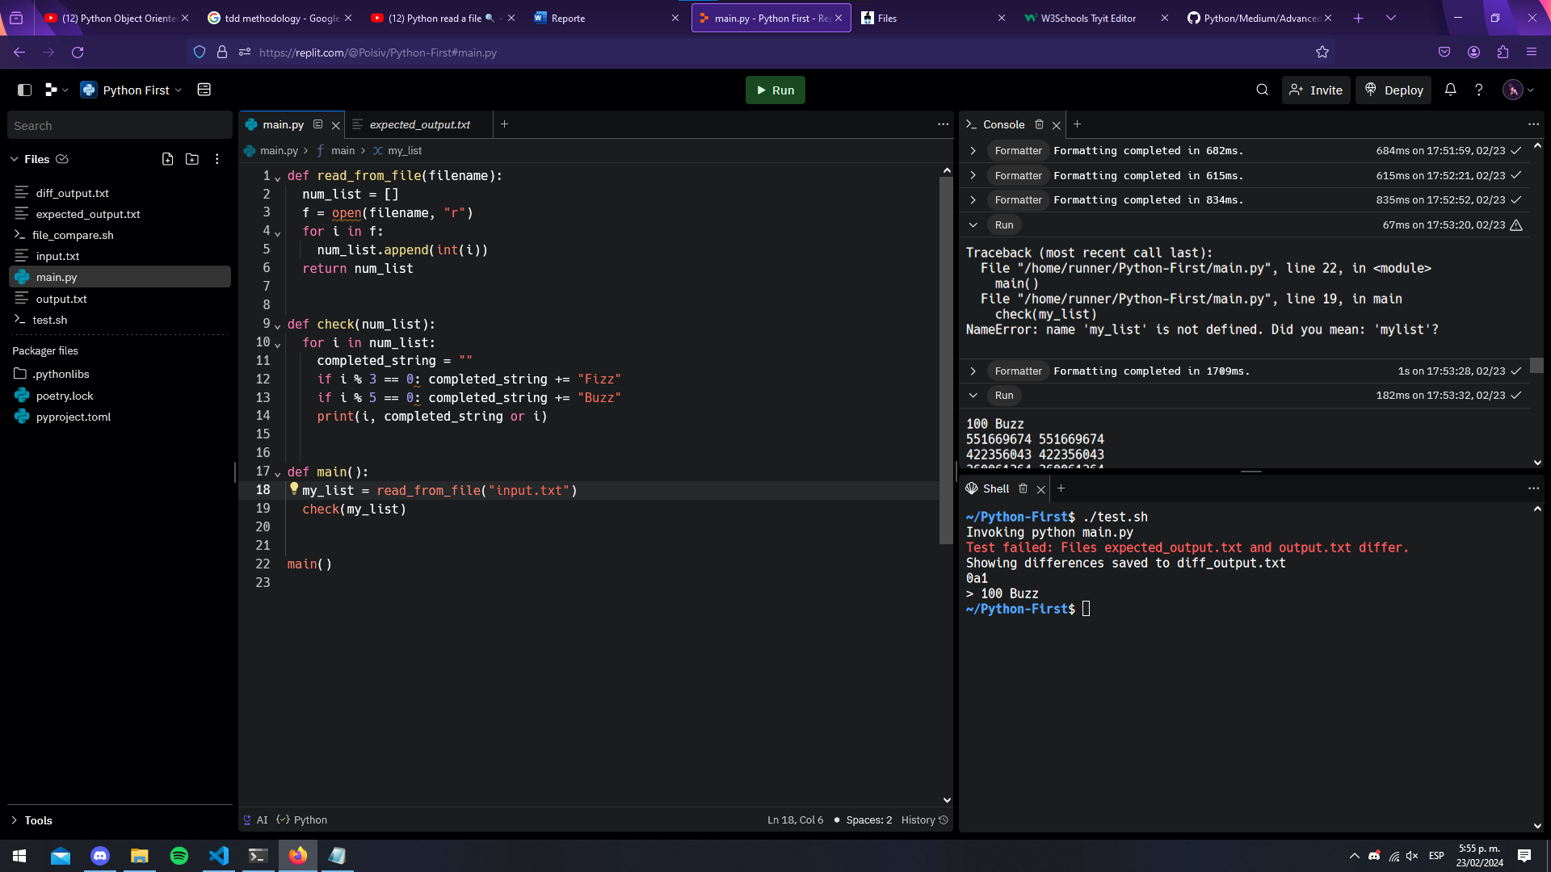

Al parecer existe un elemento (el número 100) del input que no debería de estar para el expected_output, a continuación se modificará lista para poder removerlo.

ETAPA VERDE

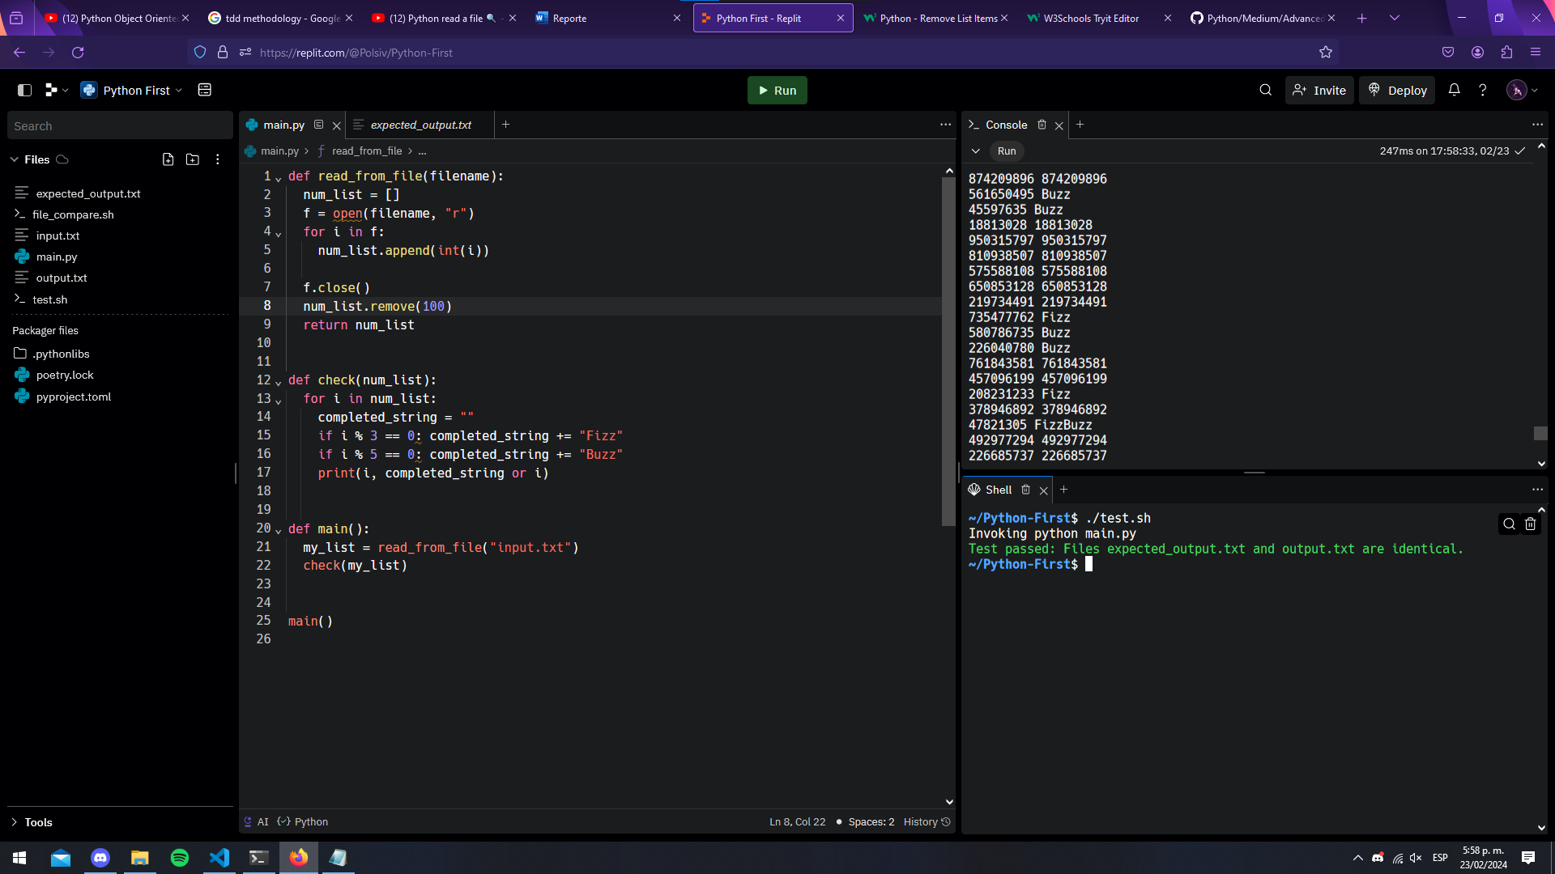

CCon el número 100 removido de la lista, el problema está resuelto.

ETAPA AZÚL (REFACTOR)

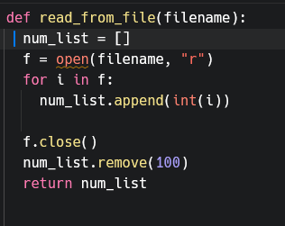

Si bien la función read from file cumple su objetivo, existen otras formas de hacerla mejor.

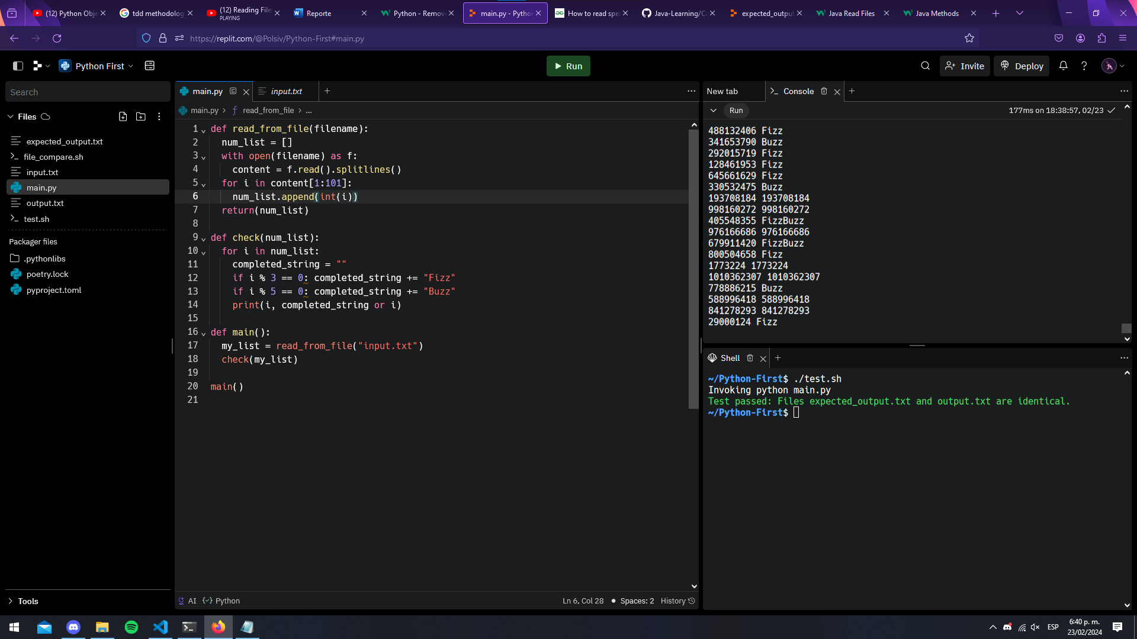Y de esta forma tenemos la función read_from_file un poco más optimizada.

Lenguaje de programación elegido: C++

ETAPA ROJA:

Para poder resolver el objetivo en C++, primero hay que obtener los números del input.txt

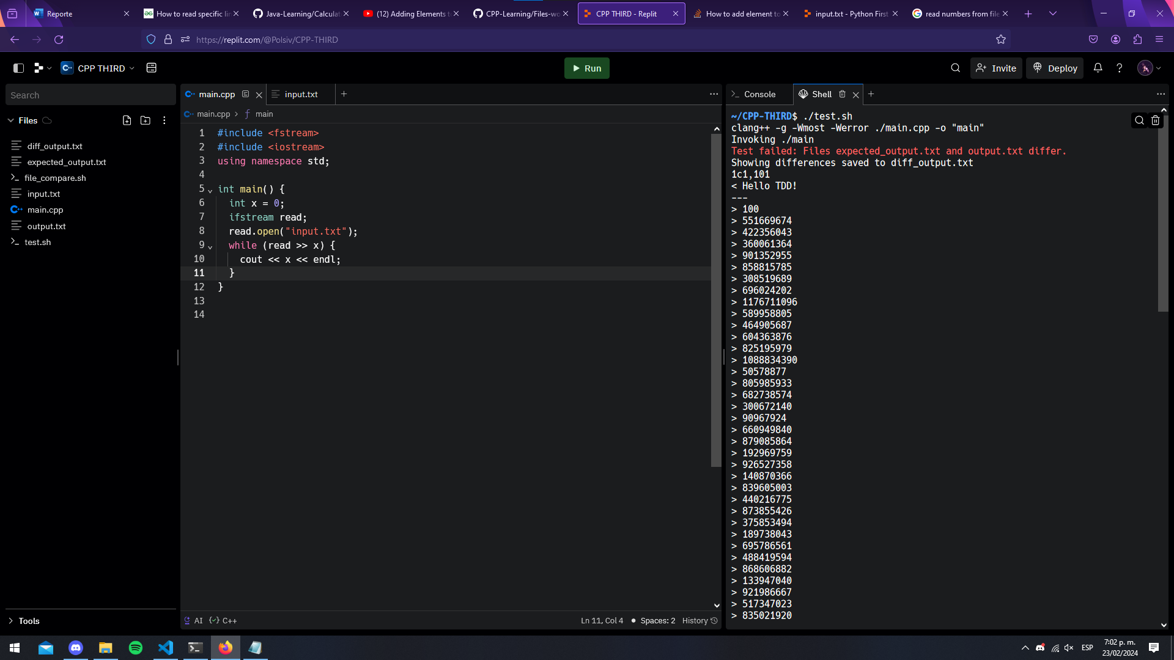Una vez leídos, podemos agregar las condiciones que satisfacen parcialmente el problema.

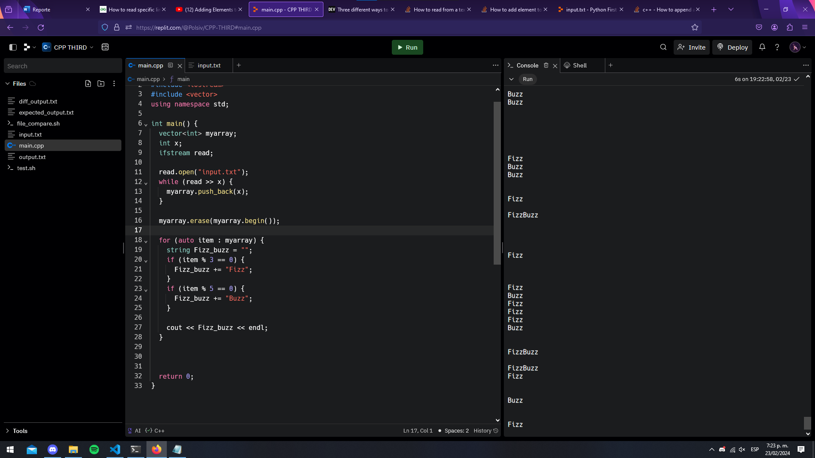Aquí podemos ver la solucíon un poco más acertada al problema.

ETAPA VERDE:

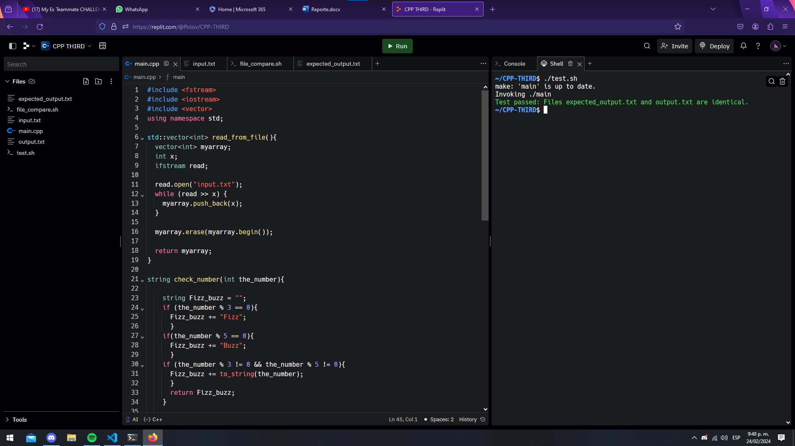Con el problema resuelto y las funciones ordenadas, el problema está resuelto.